雲林科技大學技優領航
110 學年度設計技優專班招生說明會實施計畫

- 活動主旨：
本設計技優專班經教育部核准於110學年度擴大招收26名技優保送及14名技優甄審之學生，為使學生更加了解入學管道、修課內容及生涯規劃，特舉辦 110 學年度設計技優專班招生說明會，說明相關招生訊息及未來發展規劃。

- 活動日期、時間、地點：
1. 中區場次：109 年 12 月23 日(三) 下午 2 時至下午4時30分
辦理地點：國立公共資訊圖書館-第二會議室
報到時間：當日下午1時30分至下午２時
2. 北區場次： 109 年 12 月 25 日(五)下午 2 時至下午4時 30分
辦理地點： 新北市政府403會議室
報到時間：當日下午1時30分至下午２時
3. 南區場次： 109 年 12 月 30 日(三)下午 2 時至下午4時30分
辦理地點：台灣文創中心高雄信義館K131空間
報到時間：當日下午1時30分至下午２時
備註：活動期間請配戴口罩，並配合執行實名制登記、體溫監測等防疫作業。
三、參加對象：
1.參加科技校院四年制及專科學校二年制招收技藝技能競賽優良學生入學招生之學生、學生家長、指導老師、科主任、實習處老師等相關人士。
２.技優保送學生對象為：全國技能競賽(不含分區賽)、全國高級中等學校技藝競賽各職類前三名之獲獎學生。
３.技優甄審學生對象為：全國技能競賽、全國高級中等學校技藝競賽，金手獎以上之獲獎學生。
四、報名方式：
1. 採網路自由報名 。
https://reurl.cc/yglj4D
2. 報名截止日期：109 年 12 月 21日 (一)
3. 請於網路表單中填個人基本資料，並選擇報名場次。
4. 接受現場報名。
5. 活動如有變動，請依雲林科技大學設計技優領航專班公告為準
五、聯絡方式：
1. 聯絡人：
創意生活設計系辦公室 - (05-5342601＃6401 莊螢粲 小姐
設計技優專班辦公室 - (05-5342601#6426) 尤宏章 老師
2. 私訊Facebook臉書粉絲團：國立雲林科技大學-設計技優專班

六.詳細資料
2020/12/23(三) 中區場次: 國立公共資訊圖書館-第二會議室
時間: | 內容 | 備註
13:30~14:00 | 報到 | 說明會來客登記
14:00~15:30 | 說明會
15:30~16:30 | QA
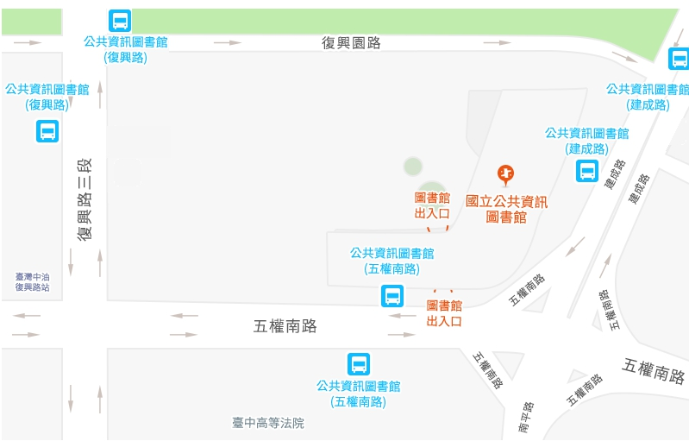

2020/12/25(五) 北區場次: 新北市板橋區中山路一段161號-新北市政府 403會議室
時間: | 內容 | 備註
13:30~14:00 | 報到 | 說明會來客登記
14:00~15:30 | 說明會
15:30~16:30 | QA
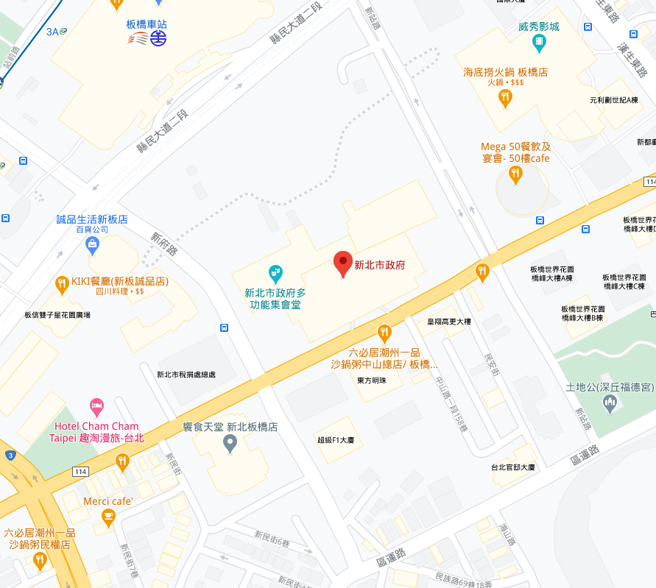

2020/12/30南區場次: 台灣文創中心高雄信義館K131空間
時間: | 內容 | 備註
13:30~14:00 | 報到 | 說明會來客登記
14:00~15:30 | 說明會
15:30~16:30 | QA
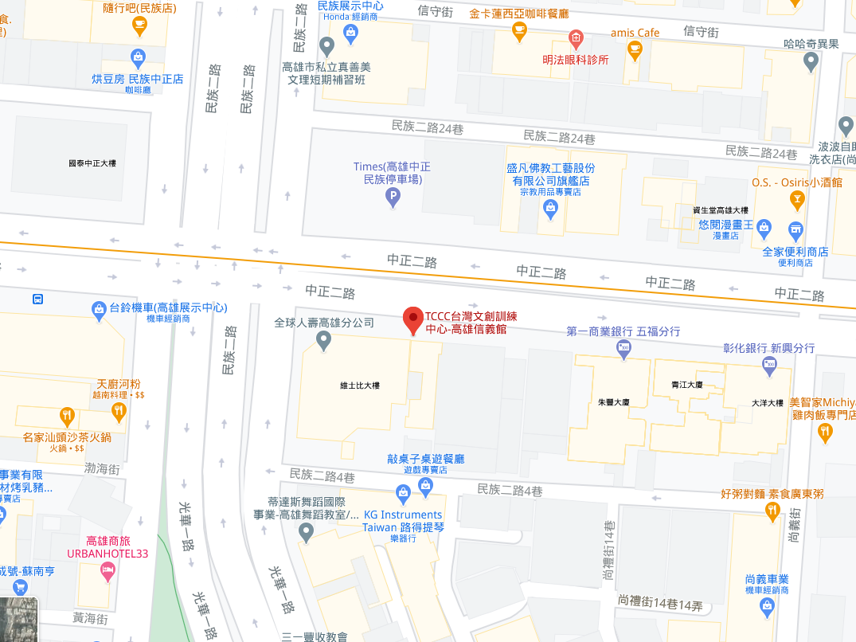

七.附件
【109學年度技優保送入學】
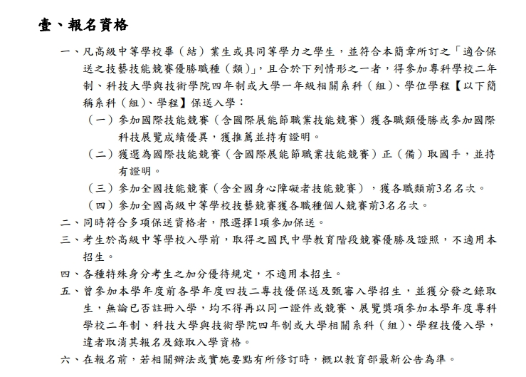
【109學年度技優甄審入學】
